Закрытие смены

Заходим в форму менеджера => Процедуры.

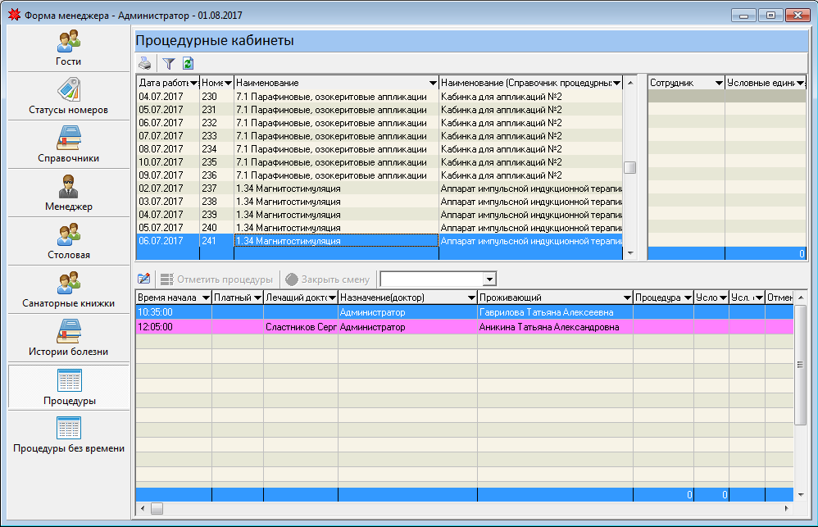

Для отметки о прохождении процедуры, необходимо стать на нужную процедуру, и нажать редактировать.

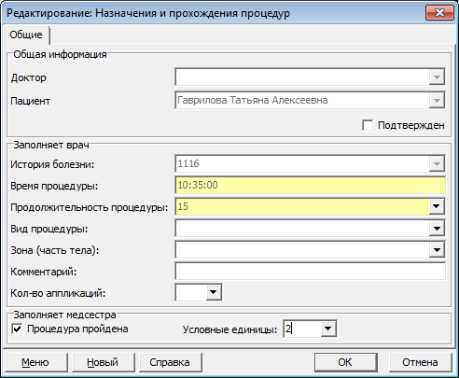

только для грязелечения

Отмечается прохождение процедуры и заполняются условные единицы. Нажимаем ОК.

И так каждому талону.

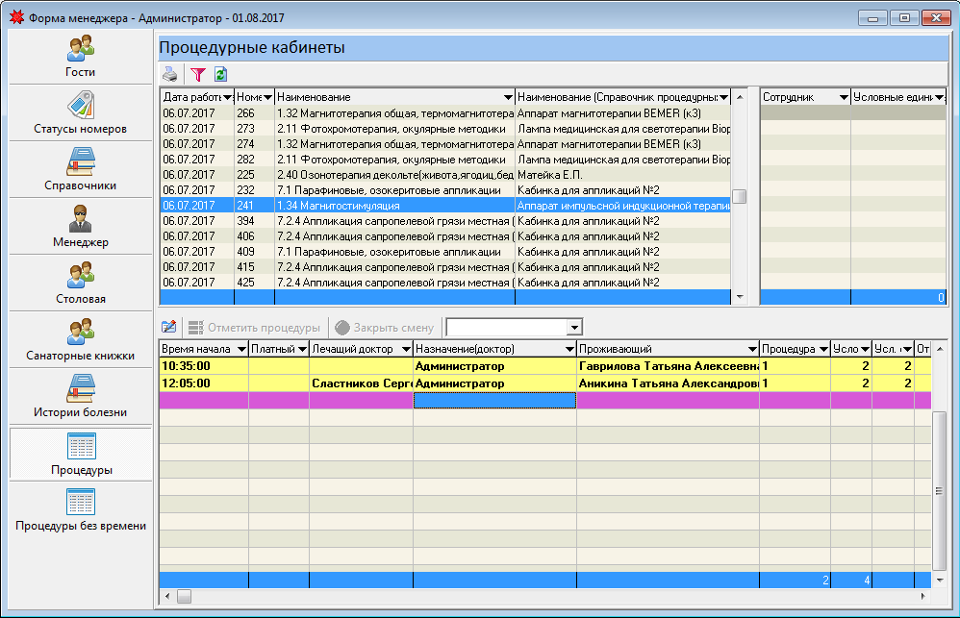

Нажимаем обновить

После чего становится активно закрытие смены.

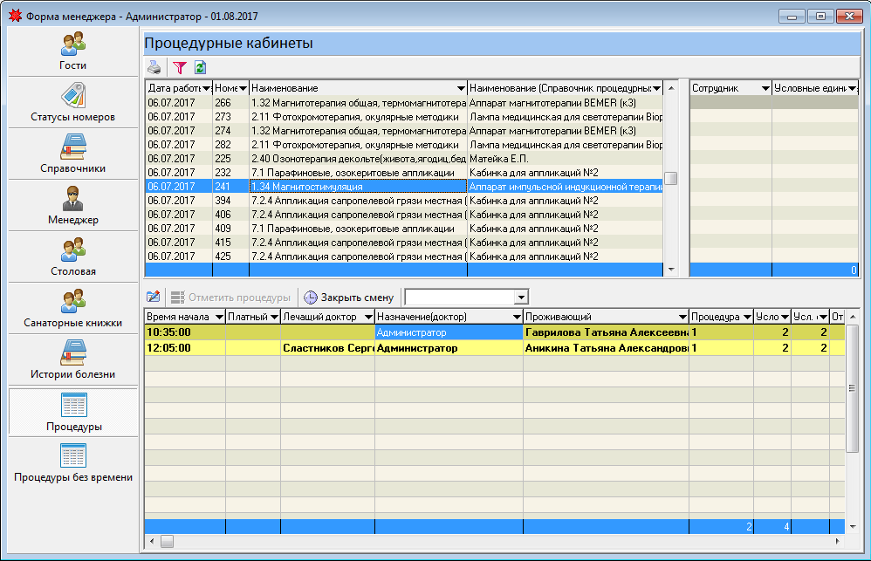

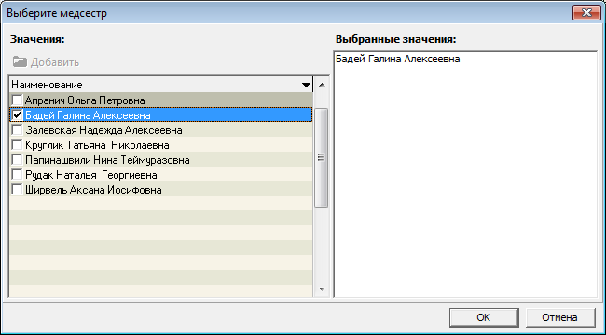

Выбираем медсестру, которая закрывает день.

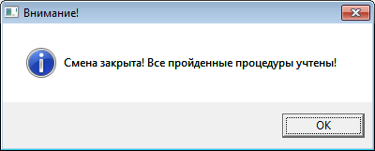

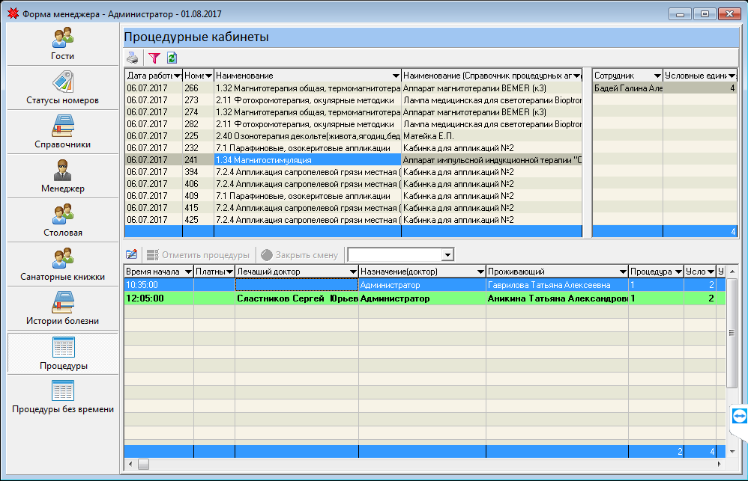

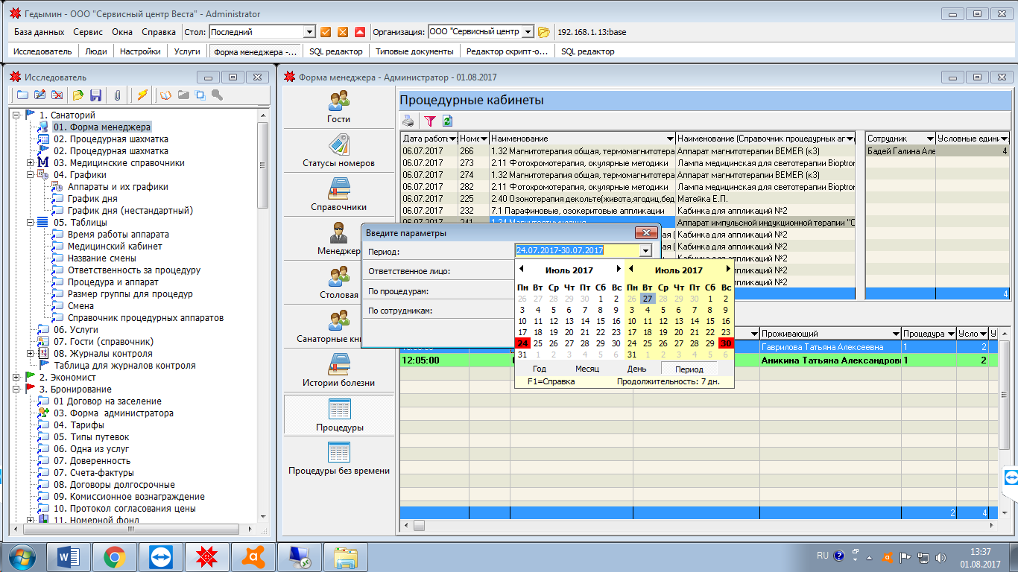

Выбираем необходимый день.

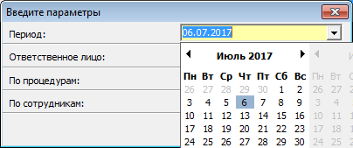

Выбираем ответственное лицо. Галочка – по сотрудникам. ОК

